§4.1 光的折射
第二课时
教学设计
【复习】1、什么是光的折射？ 2、什么是法线、入射角、折射角？ 3、光的折射规律内容是什么？
【新授】光的折射现象实例
1、插入水中的筷子，水中部分向上弯折 2、海市蜃楼 3、“潭清疑水浅”
4、隔着炉火看物体，感觉物体在晃动 5、太阳已经下山，我们仍然可以看到太阳的余辉
【典型例题】
例1利用光的折射规律作图解释：为什么水中的筷子看起来向上偏折？（参照平面镜成像原理）

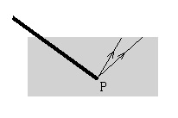
·M
·N
例2（1）如图，人眼在M处看见河里N处有一棵水草，从M处用一长直竹竿刺水草，要想刺中水草，应刺向何处？ （ C）
A. N点 B. N点上方 C . N点下方 D. N点左方或右方
（2）上题中，如从M处射出一束激光，要使激光能照亮射到水草上，则激光应射向何处？（ A ） A. N点 B. N点上方 C . N点下方 D. N点左方或右方
【巩固训练】
1、人看到水池里的月亮和鱼的像，它们的形成分别是哪一种现象（D）
A、都是折射现象 B、前者是折射现象，后者是反射现象
C、都是反射现象 D、前者是反射现象，后者是折射现象
2、当光从空气射入玻璃时，如果改变入射角，使入射角减小，则（ B ）
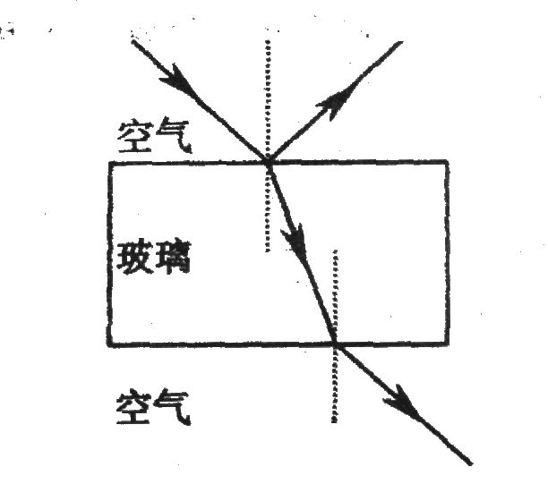
A、反射角减小，折射角不变 B、反射角减小，折射角减小
C、反射角不变，折射角减小 D、反射光线与折射光线间的夹角减小
3、一盏探照灯装在东面看台上，灯光朝西斜向下射到没有水的游泳池底的中央，在将游泳池逐渐灌满水的过程中，池底的光斑将（ A ）
A、向东移动后静止 B、向西移动后静止
C、先向东移动后向西移动 D、仍在原来位置
4、小明仔细观察了右图后，总结出以下几条结论。其中错误的是( C )
A、光在同一种物质中沿直线传播 B、光发生反射时，反射角等于入射角
C、光从空气射入玻璃时,入射角小于折射角 D、光从玻璃射人空气时，折射角大于入射角
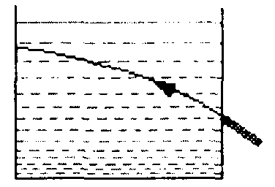
5、物理老师在实验室用某种方法在长方形玻璃缸内配制了一些白糖水。两天后，同学们来到实验室上课，一位同学用激光笔从玻璃缸的外侧将光线斜向上射入白糖水，发现了一个奇特的现象：白糖水中的光路不是直线，而是一条向下弯曲的曲线，如图所示。关于对这个现象的解释，同学们提出了以下猜想，其中能合理解释该现象的猜想是（ C ）
A、玻璃缸的折射作用
B、激光笔发出的光线未绝对平行
C、白糖水的密度不是均匀的，越深密度越大 D、激光笔发出的各种颜色的光发生了色散
6、看见河里有一条鱼，若用激光电筒瞄准水中的鱼，则下列说法正确的是（ C ）
A、人瞄准的是鱼 B、人瞄准的是鱼的像 C、激光能射中鱼 D、激光不能射中鱼
7、当光从一种介质 斜射 入另一种介质中时，光的传播方向要发生变化；只有当光 垂直 射入介质表面时，光的传播方向才不变，此时，入射角等于 0° ，折射角等于 0°。
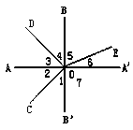
8、当光从空气斜射入水时，折射角 小于 (填“大于”、“小于”或“等于”)入射角；若入射角减小折射角 减小 (填“增大”、“减小”或“不变”)。
9、图2所示为光线在空气和玻璃中传播的情况。那么，入射光线是 CO 、反射光线是 OD 、折射光线是 OE 、界面是 BB’ 、法线是 AA’ 、入射点是 O 、入射角是 2 、反射角是 3 、折射角是 6 、玻璃在 右 侧。
10、完成光路图
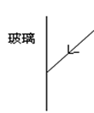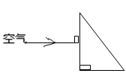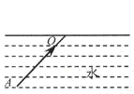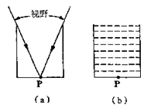
11、如图所示，一个不透光的容器底部的正中央P点有一只青蛙，起初，容器中没有水，青蛙能看到的视野范围如图(a)所示，然后在容器中灌满水，仍在P点的青蛙视野范围是否变化?请在图(b)中通过作图说明。
12、阅读材料，回答问题：
光由真空进入空气中时，传播方向只有微小的变化．虽然如此，有时仍然不能不考虑空气的折射效应．
如图表示来自一个遥远天体的光穿过地球大气层时被折射的情景．覆盖着地球表面的大气，越接近地表越稠密，折射角也越小．
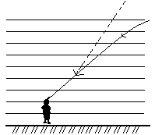
我们可以把地球表面上的大气看作是由介质不同的许多水平气层组成的，星光从一个气层进入下一个气层时，要折向法线方向．结果，我们看到的这颗星星的位置，比它的实际位置要高一些，这种效应越是接近地平线就越明显．我们看到的靠近地平线的星星的位置，要比它的实际位置高37′．这种效应叫做蒙气差，是天文观测中必须考虑的．
太阳光在大气中也要发生折射．因此，当我们看到太阳从地平线上刚刚升起时，实际看到的是它处在地平线的下方时发出的光，只是由于空气的折射，才看到太阳处于地平线的上方．
①材料中介绍的这种光现象叫什么？它是怎样形成的？
光的折射
②根据材料，你能判断我们看到的星星，太阳刚升起的时候是真实的星星和太阳吗？
不是！

